



UNIVERSIDAD DE BUENOS AIRES – FCE

TALLER DE PROGRAMACIÓN

TP N°4 CLASIFICANDO POBRES CON LA EPH: MÉTODOS DE REGULARIZACIÓN Y CART

PROFESORA: María Noelia Romero

Alumnos: Bergant, Agustín Rivas
Cabrera, Juan
Leiva, Francisco

Introducción
El presente trabajo práctico tiene como objetivo intentar predecir si una persona es pobre o no utilizando distintas características de los individuos a partir del trabajo ya efectuado sobre la base de datos de la Encuesta Permanente de Hogares (EPH) para la región Patagónica. A diferencia del trabajo pasado, se utilizan métodos de regularización para los modelos logísticos implementados y se agrega la confección de árboles de decisión para predecir la pobreza en el año 2025. La idea es poder obtener diferentes métricas de desempeño y evaluar entre modelos la identificación de pobres en la región elegida.
Para el entrenamiento de los modelos, cada dataset generado se divide utilizando dos métodos. En primer lugar, se divide el conjunto total en las proporciones 70/30 según corresponda a datos de entrenamiento y datos de validación. En segundo lugar, se utiliza el método cross-validation con 5 folds o particiones. Se evalúan y comparan los resultados con diferentes métricas pertinentes, como: curvas ROC, matrices de confusión, accuracy, entre otras.
Parte A: Modelo de Regresion Logistica con Regularización: Ridge y LASSO
Para comenzar, se probaron modelos de regresión logística con penalidad Ridge y Lasso. Para ello, se utilizó la base respondieron_2025 —compilada en trabajos prácticos anteriores— y se dividió la base en datos de entrenamiento (70% del total) y datos de validación (30% restante). Se utilizó la misma semilla del trabajo práctico Nº 3 con el objetivo de replicar las condiciones iniciales previas para el entrenamiento de los nuevos modelos.
Por su parte, las variables explicativas o features empleadas fueron las mismas que en el trabajo anterior, a saber:
- educ, años de educación;
- CH06, edad,;
- edad2, edad al cuadrado;
- horastrab, horas trabajadas;
- CH04, sexo de la persona;
- IX_TOT, cantidad de integrantes de la familia;
- CH07, estado civil de la persona;
- CH08, tipo de cobertura médica;
- ESTADO, estado de ocupación de la persona.
La intención del primer ejercicio es observar cómo varían los coeficientes resultantes de cada modelo al modificarse el parámetro de penalidad lambda (𝛌). Se establece un rango de variabilidad (n) para lambda delimitado por el conjunto de los enteros entre -5 y 5, considerando así el lambda igual a $10^{n}$. Para poder llevar a cabo el entrenamiento de estos modelos, fue necesario estandarizar el contenido de las variables explicativas numéricas.
A continuación, se presenta en la Figura 1 los coeficientes de la penealidad de LASSO (A) y Ridge (B).

Figura 1. Sensibilidad de los coeficientes ante diferentes penalidades.
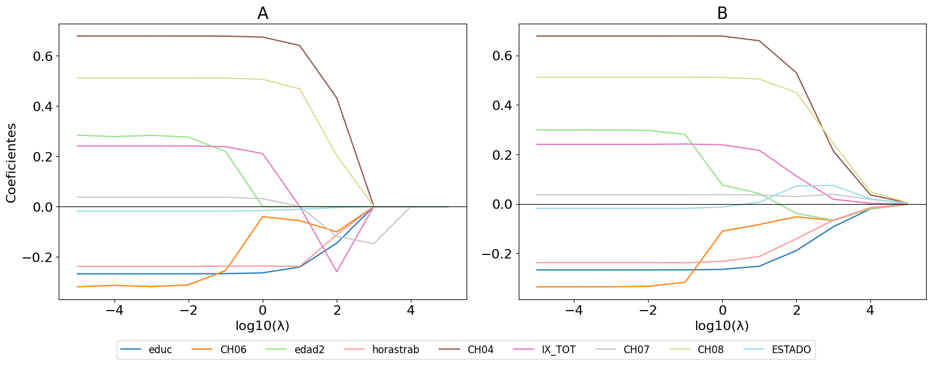
Fuente: elaboración propia en base a EPH.
Ambas figuras ilustran claramente el funcionamiento de cada método de regularización. En términos generales, en ambos casos la magnitud de los coeficientes disminuye a medida que aumenta la penalidad λ. Sin embargo, en Ridge estos cambios son más suaves y progresivos, mientras que en Lasso son más bruscos.
En el caso de Ridge (A), los coeficientes se reducen gradualmente hasta acercarse a cero, pero sin anularse por completo. Esto refleja la naturaleza de la penalización L2, que tiende a “encoger” los coeficientes de manera continua. En contraste, bajo Lasso (B), los coeficientes experimentan variaciones más abruptas a medida que crece λ, llegando algunos de ellos exactamente a cero. Esta característica distintiva de la penalización L1 es lo que permite que Lasso realice selección de variables, conservando únicamente aquellas con coeficientes distintos de cero para un valor de penalidad determinado.
En segundo término, se configuran nuevamente regresiones logísticas con penalidad Ridge y Lasso con el mismo rango de lambda utilizado previamente. Sin embargo, se modifica la forma de entrenamiento del modelo. Ahora se emplea una división cruzada del dataset en 5 partes, —cross-validations con 5-folds—, para elegir el parámetro óptimo de lambda.
El lambda óptimo para Lasso resultó ${10}^{-5}$, mientras que para Ridge, el valor óptimo de penalidad elegido por el cross-validation fue 1. A continuación, se muestra en un gráfico de línea con puntos conectados la distribución del error de clasificación promedio entre folds para lambda.
Figura 2. Error promedio entre folds para lambda.
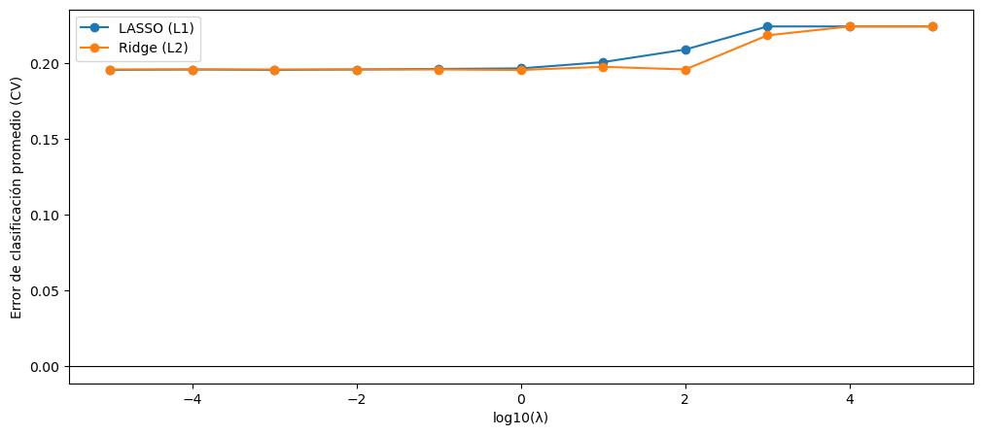
Fuente: elaboración propia en base a EPH.
En ambos casos, la penalización no reduce significativamente el error de clasificación. Las curvas se mantienen estables y similares para penalizaciones bajas, aumentando levemente el error de clasificación al llegar al límite superior del rango de lambdas utilizados. Para el modelo con regularización tipo Lasso, las penalidades grandes generan un aumento más pronunciado del error, ya que comienza a recortar variables.
Una explicación de la expresión constante de ambas curvas puede ser el hecho de que el modelo logit original ya estaba bien especificado, siendo las variables utilizadas explicativas de la probabilidad de ser pobre, pero sin ajustar sobremanera la muestra. En esencia, la regularización no aumenta el poder predictivo en la clasificación de pobres para el caso de estudio.
Al hacer foco en el método Lasso, se puede observar también como la variación en la penalidad influye en la proporción de variables con coeficientes iguales a cero.
Figura 3. Penalidad de Lasso y proporción de variables eliminadas.
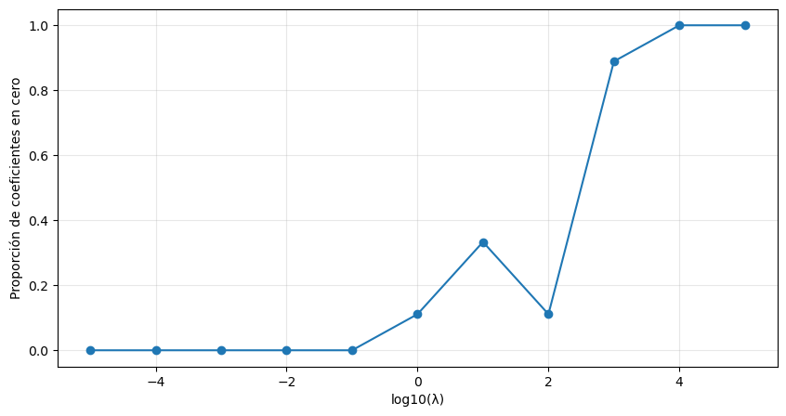
Fuente: elaboración propia en base a EPH.
La Figura 3 muestra un resultado intuitivo para la regularización Lasso, ante aumentos en la penalidad sobre los coeficientes, incrementa la proporción de variables cuyos coeficientes se igualan a cero y, por ende, son eliminadas. Sin embargo, cabe destacar que comienzan a desaparecer variables una vez que los lambda se hacen relativamente altos, lo que es consistente con la hipótesis planteada previamente acerca de la buena especificación del modelo.
Para finalizar con esta sección, se procede a comparar los coeficientes resultantes para las variables explicativas utilizadas en los siguientes modelos: una regresión logística entrenada con los datos de entrenamiento (X_train) sin penalidad y los dos mejores modelos obtenidos previamente para Lasso y Ridge, entrenados con mediante cross-validation.
Tabla 1. Coeficientes resultantes para Logit sin penalidad, Lasso y Ridge.
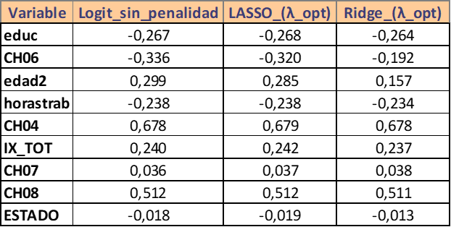
Fuente: elaboración propia en base a EPH.
En líneas generales, los coeficientes resultantes del óptimo de penalidad encontrado para Lasso y Ridge son más pequeños que los propios de la regresión logística sin penalidad. Esto es coherente con la reducción buscada por los métodos de regularización de los coeficientes con el fin de disminuir la varianza del modelo. A pesar de esto, la reducción de las magnitudes de los coeficientes, salvo para algunos coeficientes de Ridge (CH06 y edad2), no es significativa con respecto al modelo sin penalidad. Nuevamente, esto es consistente con un bajo efecto de la regularización y una posible buena especificación previa del modelo. Por su parte, los signos de los coeficientes son todos iguales entre si para cada modelo, lo cual es lo esperable. Como se anticipó previamente, la penalidad óptima para el modelo Lasso es muy pequeña y no elimina variables explicativas, es decir, no iguala coeficientes a cero.
Parte B: Árboles de Decisión
Para estimar el árbol de decisión, se parte de uno inicial sin restricciones y se utiliza la función de costo de complejidad para obtener una grilla de posibles valores del parámetro de la función ccp_alpha, la cual determina el grado de poda aplicado al árbol. Este parámetro penaliza la cantidad de nodos, de modo que valores más elevados favorecen árboles más simples eivtando el sobreajuste, mientras que valores muy pequeños permiten árboles más profundos.
A continuación, se estimaron diferentes árboles utilizando cada valor de la grilla de la función ccp_alpha y, para cada uno, se calculó el error de clasificación promedio mediante cross-validation con 10 particiones o folds. En la Figura 4 se observa la relación entre el costo de complejidad y el error promedio.
Figura 4. Error promedio de clasificación (10-fold CV).
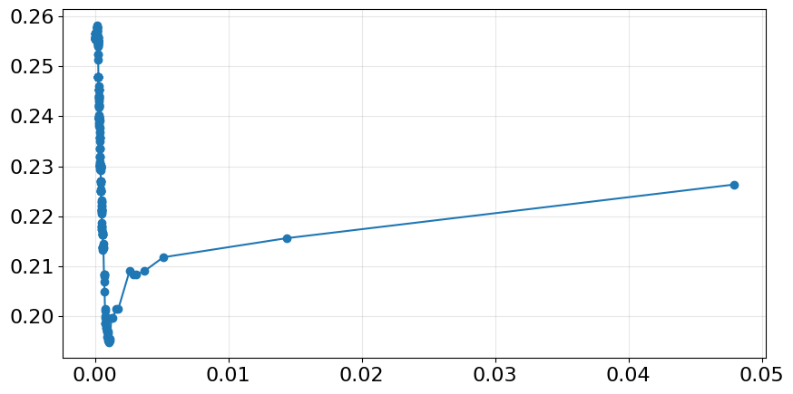
Fuente: elaboración propia en base a EPH.
El gráfico muestra un comportamiento coherente con la lógica de poda de árboles. Para valores muy pequeños de ccp_alpha, el árbol permanece prácticamente sin podar y presenta mayor variabilidad en el error, lo cual sugiere algún grado de sobreajuste. A medida que el parámetro crece levemente, el error promedio desciende y alcanza un mínimo de 0,001078. Ese valor representa la mejor relación entre complejidad del modelo y capacidad predictiva: el árbol se simplifica lo suficiente como para evitar sobreajuste, pero conserva divisiones relevantes para la clasificación. Luego, para valores más altos, se observa un aumento progresivo del error, lo que indica subajuste al podarse demasiadas ramas y perderse información relevante.
Una vez determinado el valor óptimo del parámetro de complejidad (ccp_alpha = 0,001078), se procedió a estimar el árbol de decisión podado y analizar su estructura. El árbol obtenido se muestra en la Figura 5.

Figura 5. Árbol de decisión podado (ccp alpha en 0,001078)
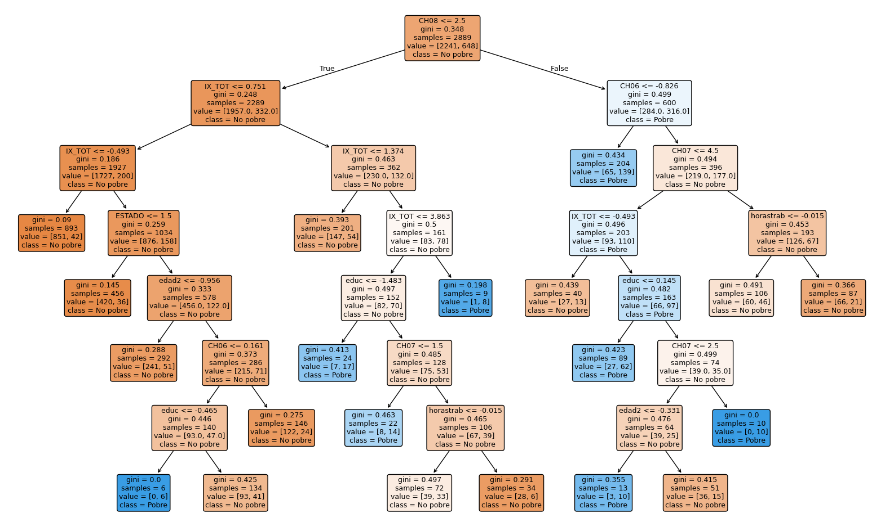
Fuente: elaboración propia en base a EPH.
El árbol exhibe una estructura relativamente compacta, lo que es consistente con el proceso de poda y la penalización aplicada sobre la profundidad. La primera división ocurre sobre la variable CH08 (tipo de cobertura médica), lo cual sugiere que este atributo constituye el predictor más relevante para discriminar entre pobres y no pobres dentro de la muestra. Para ciertos grupos, las siguientes divisiones también se realizan sobre IX_TOT (cantidad de integrantes del hogar), que aparece de manera reiterada en distintos subárboles. Esto es coherente con la intuición económica de la pobreza: tanto la cobertura médica como el tamaño del hogar están fuertemente asociados a la vulnerabilidad socioeconómica en la región. Otras variables que participan en profundidad intermedia dentro del árbol incluyen CH06 (edad), educ, CH07 (estado civil) y horastrab, aunque su contribución relativa es menor.
El Gráfico 6 presenta las importancias de variables calculadas a partir del árbol podado. La figura refuerza los patrones observados en el árbol: las variables más relevantes son CH08 e IX_TOT, que concentran la mayor proporción de importancia total del modelo. Siguen en orden decreciente CH06, CH07 y educ, aunque con importancias claramente menores. Por su parte, variables como ESTADO, horastrab, edad2 y CH04 muestran valores prácticamente nulos de importancia.
Figura 6. Importancia de las variables predictoras.
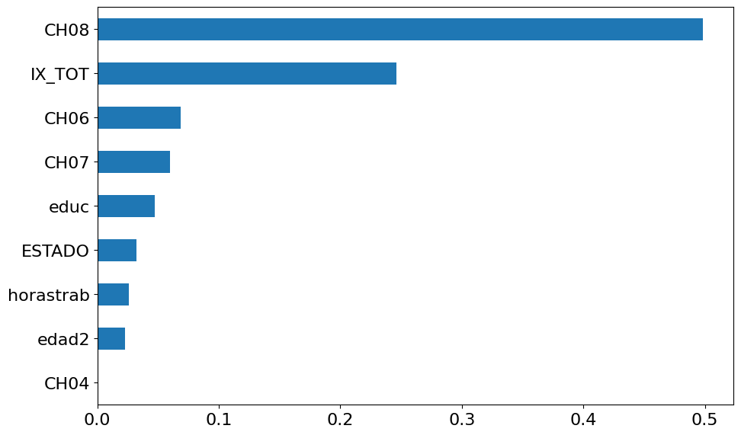
Fuente: elaboración propia en base a EPH.
Un aspecto interesante es comparar estos resultados con los obtenidos en la Parte A utilizando regularización Lasso. Allí se observó que, para penalidades altas, Lasso tendía a “reducir” algunos coeficientes hacia valores próximos a cero y, eventualmente, a eliminar variables explicativas. Existe coincidencia entre ambos métodos, ya que las variables que el árbol considera menos importantes son precisamente aquellas cuyos coeficientes Lasso resultaron más pequeños. De esta manera, tanto la regularización lineal como el método no lineal basado en árboles identifican un núcleo común de predictores relevantes (principalmente CH08, IX_TOT, CH06, CH07 y educ), mientras que el resto de las variables aportan escasa información adicional.
Parte C: Comparación entre métodos
En la presente y últiam sección se propone comparar los modelos realizados y compararlos contra aquellos evaluados en el trabajo práctico Nº, en concreto el método KNN (por sus siglas en inglés, K-Nearest Neighbors o "K-vecinos más cercanos").
La Figura 7 resume las curvas ROC de los cuatro métodos estimados en este trabajo: regresión logística sin penalidad, logit penalizado con LASSO, logit penalizado con Ridge y el árbol de decisión podado. Los tres modelos logísticos presentan un desempeño prácticamente idéntico, con valores de AUC en torno a 0.811–0.812, mientras que el árbol alcanza un AUC algo menor, cercano a 0.796. Las diferencias, aunque acotadas, indican que la penalización no mejora la capacidad predictiva del logit en este conjunto de datos y que el modelo no lineal tampoco logra superar al benchmark lineal.
Figura 7. Curvas ROC de los modelos estimados.
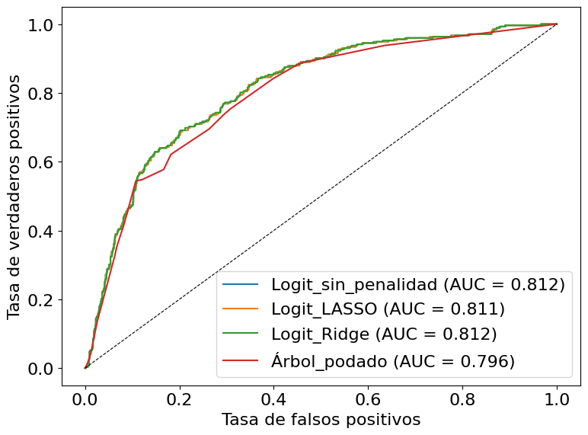
Fuente: elaboración propia en base a EPH.
Las métricas de clasificación confirman este patrón. La accuracy de los modelos lineales se ubica en torno a 0.809–0.810, mientras que el árbol presenta una exactitud levemente menor (0.805). El error (1 - accuracy) permanece muy estable entre métodos lineales (0.19) y sólo aumenta marginalmente en el árbol (0.194). El recall de la clase pobre, que es la métrica más relevante para este tipo de problemas, oscila entre 0.338 y 0.342 para los modelos logísticos, mientras que el árbol presenta un valor algo mayor (0.353), aunque al costo de generar más falsos positivos.
Cuando se compara con los resultados del TP3, se observa que el modelo KNN con selección de K por validación cruzada mostraba un AUC sensiblemente inferior (0.749) y un recall considerablemente más bajo (0.25). Asimismo, su matriz de confusión evidenciaba un menor poder para identificar pobres (66 verdaderos positivos frente a los aproximadamente 92–96 obtenidos en este trabajo). En consecuencia, los métodos implementados en el TP4 —tanto modelos lineales como el árbol poda­do— superan claramente el desempeño del KNN del trabajo anterior.
En relación con el trade-off entre comunicación y performance, los resultados de los modelos penalizados muestran que aplicar LASSO o Ridge no modifica sustantivamente la capacidad predictiva. En este caso, la ventaja interpretativa del Logit sin penalidad es significativa: los coeficientes son fácilmente comunicables, mantienen la estructura original del modelo y su interpretación económica es directa. El árbol de decisión aporta un esquema más intuitivo para comunicar reglas, aunque paga un costo en discriminación y en estabilidad frente a pequeñas perturbaciones de los datos. Por su parte, los métodos no lineales no muestran una ganancia apreciable en performance, lo que sugiere que la relación entre predictores y pobreza es suficientemente cercana a lineal como para que un logit capture la información relevante sin necesidad de estructuras más complejas.
En línea con el criterio utilizado en el TP3 —donde el objetivo final era predecir la probabilidad de pobreza en la base no respondiente para orientar intervenciones de política pública—, aquí también resulta clave priorizar un modelo que combine un buen nivel de recall para la población pobre con una estructura interpretable y estable. Aunque el árbol podado obtiene un recall levemente mayor, la diferencia respecto de los modelos logísticos es pequeña y se acompaña de una pérdida en precisión y en AUC.
Los modelos logísticos, en cambio, mantienen un desempeño global más robusto, una variación muy baja entre versiones penalizadas y no penalizadas, y una interpretación directa de los efectos de cada covariable. Esto facilita la justificación de decisiones de focalización y permite replicar el procedimiento sobre bases no respondientes utilizando exactamente el mismo tratamiento que en la etapa de estimación.
Por estas razones, al igual que en el TP3, el modelo recomendado para asignar recursos escasos a los grupos más vulnerables sigue siendo la regresión logística, que ofrece el mejor equilibrio entre capacidad predictiva, estabilidad e interpretabilidad para un uso transparente en política pública.

